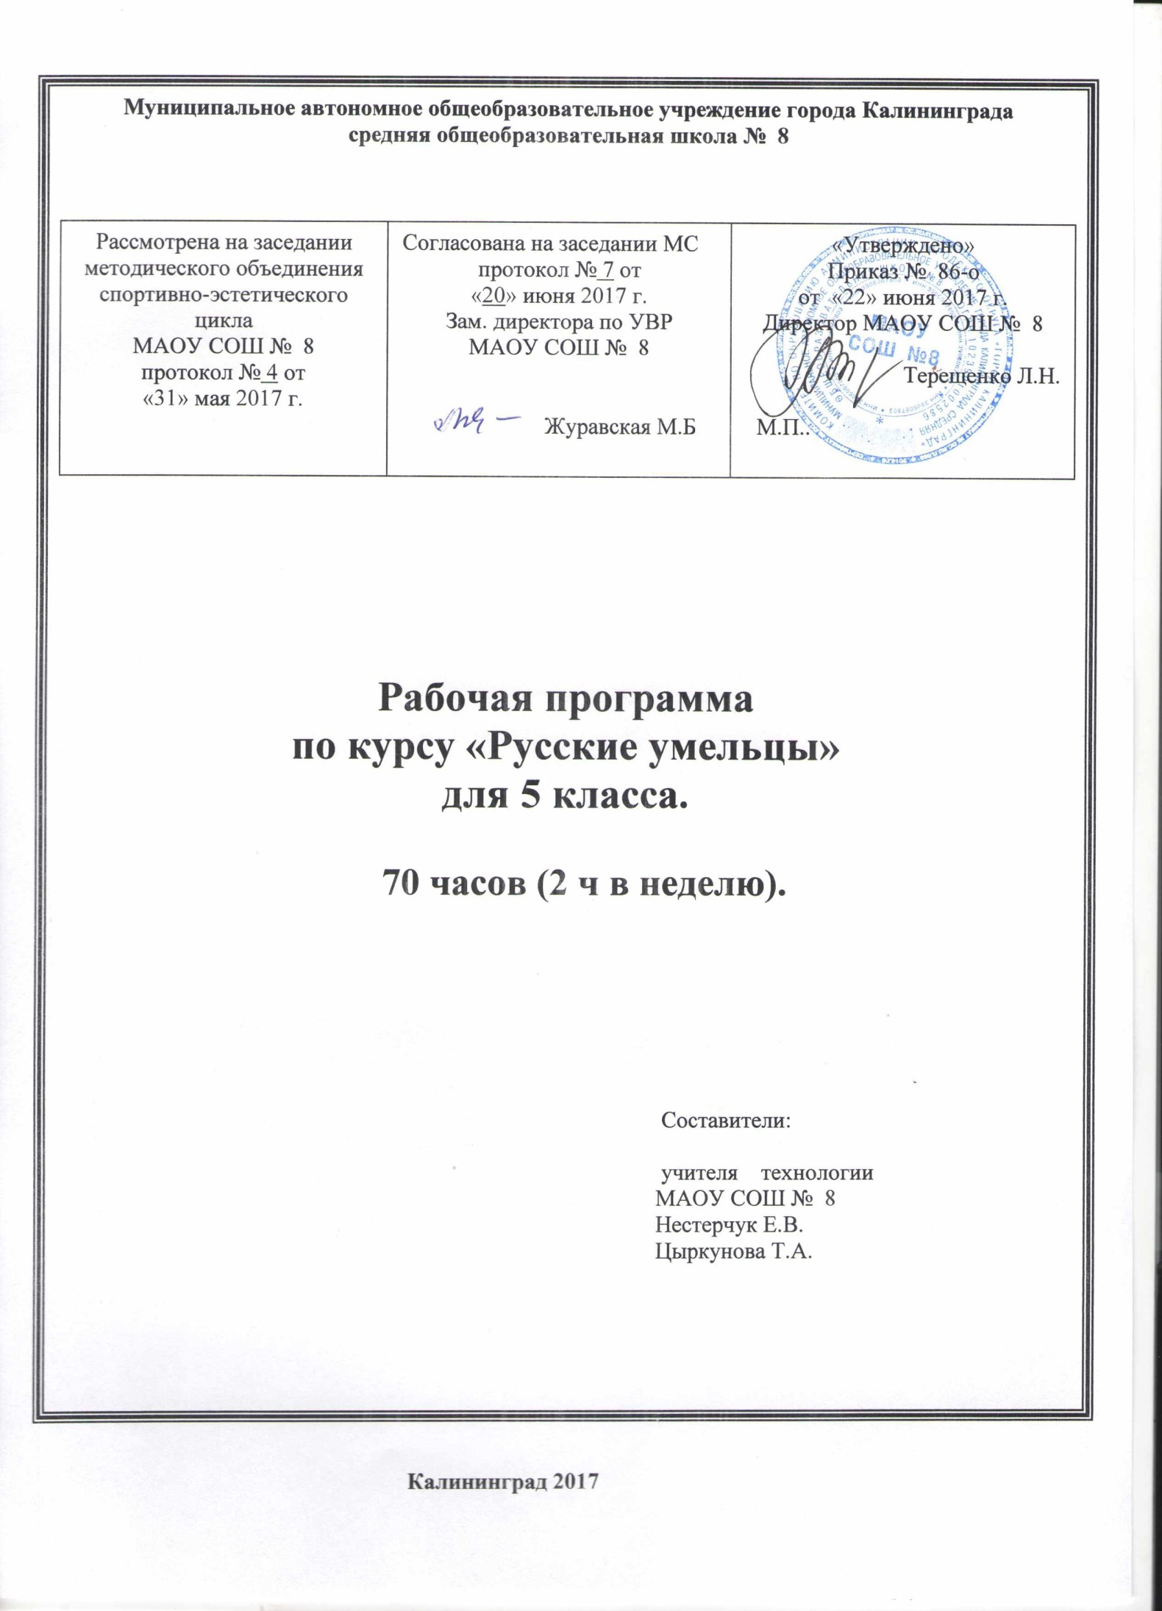

ПОЯСНИТЕЛЬНАЯ ЗАПИСКА

Статус программы

Рабочая программа разработана в соответствии с Федеральным законом «Об образовании в Российской Федерации» п.3.6 ст.28, Типовым положением об общеобразовательном учреждении, требованиями Федерального Государственного образовательного стандарта начального общего образования и основного общего образования (далее ФГОС), Уставом муниципального автономного образовательного учреждения города Калининграда средней общеобразовательной школы № 8.
Рабочая программа составлена на основе авторской программы: Методические пособие для учителя «Русские умельцы». 5-6 классы. Авторы: Калюжная Т.А., Филькова М.Б. Изд. КОИРО, 2013 г.
Структура документа

Рабочая программа включает три раздела: пояснительную записку; основное содержание с распределением учебных часов по темам курса; требования к уровню подготовки выпускников.
Срок реализации программы – 2017-2018 г.
Главная цель обучения - подготовка к жизни в новых социально-экономических условиях рыночного хозяйствования нравственного, духовно богатого человека, знающего и поддерживающего традиции и обычаи русского народа,
Основными задачами обучения являются:
- формирование нравственных идеалов на основе отечественных духовных и культурно-исторических ценностей;
- приобщение школьников к русской народной культуре, основамправославия,пониманию идеалов и ценностей русского народа;
- изучение традиций, обычаев русского народа, истории русскогобыта, народного костюма, русской кухни;
- ознакомление с наиболее распространенными видами народныхремесел и промыслов, формирования эстетического чувства, пониманияэстетики крестьянского и городского быта русского народа;
- формирование общетрудовых знаний и умений по технологиисоздания продукта или услуги с учетом требований дизайна и особенностейнародного декоративно-прикладного искусства;
- формирование национального достоинства, чувства гордости за свой народ, уважительного отношения к другим народам;
- воспитание трудолюбия, уважения к человеческому труду,милосердия, ответственности и порядочности, человечности.
Содержание учебного курса

Для решения этих задач были созданы две программы курса «Русские умельцы» - одна для мальчиков и одна для девочек. Программа для мальчиков включает в себя следующие модули:
1.Значение дерева в жизни русского крестьянства (6 часов)
2. Народная деревянная игрушка (6 часов)
3. Декоративно-прикладное творчество русского народа (18 часов)
4. Резной декор крестьянского жилища и крестьянской утвари (22 часа)
5. Традиционная роспись по дереву (6 часов)
6. Домашний быт, современный уклад наших предков (8 часов)
7. Обычаи, традиции, правила поведения (4 часа)

Планируемые результаты освоения учебного предмета, курса

Ученик научится: основные правила народного этикета, особенности домашнего быта русского крестьянина, роль и значение Православия на Руси, архитектурные особенности русской деревни, традиции и обычаи празднования православных и народных праздников, несколько видов народных ремесел и промыслов, основы художественного конструирования, основные этапы технологии изготовления изделий;
убранство русской избы, основные элементы русского народного костюма, особенности орнамента русской вышивки, разновидности русской тряпичной куклы, особенности русской кухни.
Ученик получит возможность научиться: выполнять основные правила народного этикета, отбирать и использовать необходимую информацию для проекта или изделия, определять технологическую последовательность изготовления изделия, уметь работать индивидуально и в группе, оказывая посильную помощь товарищам;оформлять и сервировать пасхальный стол в русском стиле, смастерить тряпичную куклу, украсить изделие русской вышивкой, приготовить травяной чай, постное блюдо, изготовить рождественский или пасхальный сувенир.

Тематическое планирование

5 класс (70ч)
№ п/п | Раздел программы | Количество часов на изучение раздела (темы) | Практическая часть раздела (темы)  программы | Сроки проведения
1 | Значение дерева в жизни русского крестьянства | 6 |  | Iчетверть
2 | Народная деревянная игрушка | 6 |  | Iчетверть
3 | Декоративно-прикладное творчество русского народа | 18 |  | II четверть
4 | Резной декор крестьянского жилища и  крестьянской утвари | 10 |  | II-III четверть
5 | Традиционная роспись по дереву | 6 |  | III-IVчетверть
6 | Домашний быт , современный уклад наших предков | 10 |  | IVчетверть
7 | Русь православная | 10 |  | IV четверть
8 | Обычаи, традиции, правила поведения | 4 |  | IV четверть

ТЕМАТИЧЕСКОЕ ПЛАНИРОВАНИЕ
на 2017 - 2018 учебный год
по предмету: «Русские умельцы»
Класс: 5 «А», «Б», «В», «Г»
Учитель:
Количество часов в неделю: 2 всего за год: 70
из них: теория: 25, практика: 45резерв времени: 0
Плановых контрольных работ: 0
Вид программы: общеобразовательная; адаптированная; авторская
Уровень изучения: углубленный; расширенный; базовый
Планирование составлено на основе авторской программы: Методические пособие для учителя «Русские умельцы». 5-6 классы. Авторы: Калюжная Т.А., Филькова М.Б. Изд. КОИРО, 2013 г.

Номер урока | Тема урока |  | Дата проведения
 |  |  | По плану |  |  | По факту
 |  |  |  |  |  | 5 А | 5 Б | 5 В | 5Г
Значение дерева в жизни русского крестьянства (6 ч)
1 | Архитектура русской деревни
2 | Декоративное убранство русской избы
3 | Архитектура старого русского города
4 | Архитектура старого русского города
5 | Деревянные и каменные постройки
6 | Роль монастырей в возникновении русских городов
Народная деревянная игрушка (6 ч)
7 | История русской деревянной игрушки
8 | История русской матрешки
9 | Богородская резная игрушка
10 | Федосеевская деревянная игрушка
11 | Городецкая игрушка
12 | Сергиевопосадские мастера- игрушечники
Декоративно-прикладное творчество русского народа (18 ч)
13 | Народные промыслы России
14 | Народные промыслы России
15 | Народные промыслы России
16 | Народные промыслы России
17 | Практическая работа. Народные промыслы России
18 | Практическая работа .Народные промыслы России
19 | Практическая работа Народные промыслы России
20 | Практическая работа .Народные промыслы России
21 | Практическая работа Народные промыслы России
22 | Практическая работа. Народные промыслы России
23 | Практическая работа. Народные промыслы России
24 | Практическая работа. Народные промыслы России
25 | Практическая работа. Народные промыслы России
26 | Практическая работа. Народные промыслы России
27 | Практическая работа. Народные промыслы России
28 | Практическая работа. Народные промыслы России
29 | Практическая работа. Народные промыслы России
30 | Практическая работа. Народные промыслы России
Резной декор крестьянского жилища и крестьянской утвари10 ч.)
31 | Знакомство с искусством резьбы по дереву. Демонстрация изделий народных умельцев.
32 | Особенности контурной резьбы. Контурная резьба по светлой и затонированной древесине
33 | Основные виды резьбы, применяемые в отделке наружного и внутреннего убранства русской избы: пропильная, накладная, глухая, ажурная.
34 | Практические работы. Составление эскизов, рисунков, правила нанесения рисунка на основу.
35 | Правила, простейшие приёмы и технология выполнения контурной резьбы. Пластический характер контурного решения композиции. Этапы выполнения контурной композиции.
36 | Абрамцево-кудринскуая резьба по дереву: краткие исторические сведения, демонстрация предметов крестьянского быта.
37 | Декоративные особенности абрамцево – кудринской резьбы.
38 | Организация рабочего места. Инструменты и приспособления, материалы
49 | Составление эскизов, рисунков, правила нанесения рисунка на основу.
40 | Выполнение задания по образцу.
Традиционная роспись по дереву(6 ч)
41 | История росписи по дереву в России
42 | Значение расписных изделий народных мастеров в быту русского крестьянина, в современном интерьере.
43 | Особенности орнамента, композиции и цветовой гаммы городецких и хохломских росписей
44 | Росписные изделия в быту. Особенности орнамента
45 | Росписные изделия в быту. Особенности орнамента
46 | Росписные изделия в быту. Особенности орнамента
Домашний быт. Семейный уклад наших предков (10 ч)
47 | Особенности домашнего быта, семейного уклада наших предков
48 | Представление о жилище как об образе храма. Постройка дома: выбор места, времени, принципов строительства
49 | Интерьер и убранство русской избы(печь, стол, лавка). Иконы в доме («Красный угол») как непременные элементы интерьера. Традиционная мебель, посуда, инвентарь и другие предметы быта русского крестьянина.
50 | Одежда горожан. Уклад жизни горожан. Быт хозяина и хозяйки дома.
51 | Основные ремесла горожан
52 | Основные ремесла горожан
53 | Домашний быт вчера, домашний быт сегодня
54 | Домашний быт вчера, домашний быт сегодня
55 | Домашний быт вчера, домашний быт сегодня
56 | Особенности русского народа
Русь православная(10 часов)
57 | История православной Руси
58 | История православной Руси
59 | Христианство
60 | Христианство
61 | Особенности христианской веры
62 | Понятия сострадания, сочувствия, помощи
63 | Христианские праздники
64 | Русский народ и церковь
65 | Виды религий
66 | Народные приметы
Обычаи, традиции, правила поведения русских людей (4 ч)
67 | Национальные особенности русской православной культуры
68 | Национальные особенности русской православной культуры
69 | Любовь к Отечеству. История страны история рода. Родительская земля. Ответственность перед родом
70 | Традиции благотворительности на Руси. Трудовое воспитание в русской семье: Добрый пример родителей - лучшее средство воспитания. Домашние обязанности мальчиков.

